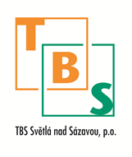

**Objednatel: Dodavatel:**

**TBS Světlá nad Sázavou, p.o. ZBA Ferokov s.r.o.**

Rozkoš 749 Nademlejnská 651/7

582 91 Světlá nad Sázavou 198 00 Praha – Hloubětín

IČ: 00042234 IČ: 45195455

DIČ: CZ00042234 DIČ: CZ699000232

Světlá nad Sázavou, 7. 11. 2024

**Objednávka dle OZ §1744**

**Číslo objednávky: 2024/0113**

Na základě Vaší nabídky ze dne 7.11.2024 u Vás objednáváme:

LDD100-ekonomik 92.800.- Kč (paměť na 150 zkoušek)

Option ACU 2.000,- Kč

Option USB 350,- Kč

(ceny bez DPH)

S pozdravem

Roman Hůla